Министерство науки и высшего образования Российской Федерации
Ульяновский государственный технический университет
Кафедра «Информационные системы»

ОТЧЁТ
по лабораторному практикуму
«Стохастические модели и оценки»
Лабораторная работа № 4 — задание 9
Вариант I

Выполнил: ____________________________
Группа: ____________________________
Проверил: ____________________________

Ульяновск
2026

1 Цель работы
Для электрической схемы, заключённой в чёрный ящик, построить модель
состояния по уравнениям баланса токов, выполнить точную дискретизацию и
синтезировать оптимальный фильтр Калмана для оценивания недоступного
напряжения на конденсаторе. Сравнить случаи идеального и шумящего
вольтметра, проверить наблюдаемость и согласованность теоретических
дисперсий с результатами имитационного моделирования.
2 Постановка задачи
Схема содержит два резистора и два конденсатора:
u(t) ── R1 ──┬── R2 ──┬── e0(t)
│ │
C1 C2
│ │
земля земля
Параметры: R_1=R_2=1 Ом, C_1=C_2=1 Ф. Входное напряжение u(t) —
белый шум с нулевым средним и корреляционной функцией
\mathbb E\{u(t)\}=0,\qquad
\mathbb E\{u(t_1)u(t_2)\}=Q\,\delta(t_2-t_1),\qquad Q=2b^2 .

Доступно только выходное напряжение e_0. Требуется оценивать напряжение
e_1 на конденсаторе C_1, у которого низкое пробивное напряжение.
Конденсаторы в начальный момент разряжены: e_1(0)=e_0(0)=0 точно.
Измерения e_0 выполняются каждые полсекунды в течение двух секунд:
t=0.5;\,1.0;\,1.5;\,2.0 с. Рассматриваются два случая:
- (a) вольтметр идеально точный, R=0;
- (b) измерение содержит дискретный белый гауссов шум v_k с
\mathbb E\{v_k\}=0, \mathbb E\{v_k^2\}=R=0.2b^2.
3 Модель состояния
Обозначим e_1, e_0 напряжения на C_1 и C_2. Баланс токов в узлах:
\frac{u-e_1}{R_1}=C_1\dot e_1+\frac{e_1-e_0}{R_2},
\qquad
\frac{e_1-e_0}{R_2}=C_2\dot e_0 .

При R_1=R_2=C_1=C_2=1:
\dot e_1=-2e_1+e_0+u,\qquad \dot e_0=e_1-e_0 .

В векторной форме X=(e_1,e_0)^{\mathsf T}:
\dot X=AX+Bu,\qquad
A=\begin{bmatrix}-2&1\\1&-1\end{bmatrix},\quad
B=\begin{bmatrix}1\\0\end{bmatrix},\quad
C=\begin{bmatrix}0&1\end{bmatrix}.

Собственные числа A равны
\lambda_1=\frac{-3+\sqrt5}{2}\approx-0.382,
\qquad
\lambda_2=\frac{-3-\sqrt5}{2}\approx-2.618,

то есть постоянные времени 2.618 с и 0.382 с. Матрица A устойчива,
поэтому при отсутствии шума схема релаксирует к нулю.
Размерности СИ: e_1,e_0,u — В; b — В\cdot\sqrt{\text{с}};
Q — В^2\cdotс; R,P — В^2; матрица \Phi безразмерна.
4 Точная дискретизация
На интервале \Delta дискретная модель имеет вид
X_{k+1}=\Phi X_k+w_k,\qquad z_k=CX_k+v_k,

\Phi=e^{A\Delta},\qquad
Q_d=\int_0^\Delta e^{As}BQB^{\mathsf T}e^{A^{\mathsf T}s}\,ds
=\operatorname{Cov}(w_k).

Так как A симметрична, \Phi и Q_d вычисляются через её собственное
разложение A=V\Lambda V^{\mathsf T}:
\Phi=V\operatorname{diag}\left(e^{\lambda_i\Delta}\right)V^{\mathsf T},

Q_d=VMV^{\mathsf T},\qquad
M_{ij}=Q\,\tilde B_i\tilde B_j\,
\frac{e^{(\lambda_i+\lambda_j)\Delta}-1}{\lambda_i+\lambda_j},

где \tilde B=V^{\mathsf T}B. При b=1 и \Delta=0.5 с:
\Phi(0.5)=\begin{bmatrix}0.423777&0.248678\\0.248678&0.672455\end{bmatrix},
\qquad
Q_d=b^2\begin{bmatrix}0.456072&0.091732\\0.091732&0.029891\end{bmatrix}.

Матрица Q_d положительно определена
(\det Q_d\approx0.005218\,b^4), поскольку скалярный вход управляет обеими
модами. Все ковариации пропорциональны b^2, поэтому дисперсии ниже
указаны в единицах b^2, а усиления от b не зависят.
5 Оптимальный фильтр
Начальное состояние известно точно: m_0=0, P_0=0. Рекурсии фильтра
Калмана:
m_k^-=\Phi m_{k-1},\qquad P_k^-=\Phi P_{k-1}\Phi^{\mathsf T}+Q_d,

S_k=CP_k^-C^{\mathsf T}+R,\qquad K_k=P_k^-C^{\mathsf T}S_k^{-1},

m_k=m_k^-+K_k\left(z_k-Cm_k^-\right),

P_k=(I-K_kC)P_k^-(I-K_kC)^{\mathsf T}+K_kRK_k^{\mathsf T}.

Оценка напряжения e_1 — первая компонента m_k. В развёрнутом виде для
случая (a), когда R=0 и K_2=1:
\hat e_0(t_k)=z_k,

\hat e_1(t_k)=\Phi_{11}\hat e_1(t_{k-1})+\Phi_{12}z_{k-1}
+K_1(k)\left[z_k-\Phi_{21}\hat e_1(t_{k-1})-\Phi_{22}z_{k-1}\right].

То есть \hat e_1 строится как линейная комбинация всех прошлых
измерений, а коэффициенты K_1(k)=P_{12}^-/(P_{22}^-+R) определяются
рекурсией ковариации.
Матрица наблюдаемости
O=\begin{bmatrix}C\\CA\end{bmatrix}
=\begin{bmatrix}0&1\\1&-1\end{bmatrix},
\qquad \det O=-1\neq0,

поэтому по последовательности e_0 принципиально наблюдаемы и e_1, и
e_0. Физически e_1 восстанавливается по отклику e_0: конденсаторы
связаны через R_2, и изменение e_0 во времени несёт информацию о e_1.
6 Планирование вычислительного эксперимента
\Delta=0.5\ \text{с},\quad 4\ \text{измерения (2 с)},\quad
h=0.001\ \text{с},\quad Q=2b^2,\quad R=0.2b^2,\quad b=1,

20000 независимых реализаций, фиксированное начальное состояние
генератора (seed 2026). Между измерениями истинная система интегрируется
с малым шагом h, чтобы корректно воспроизвести непрерывный белый шум
входа; фильтр работает с точной дискретной моделью на интервале \Delta.
На графиках дисперсии нормированы на b^2, в summary.csv записаны
абсолютные значения (при b=1 они совпадают).
7 Результаты
7.1 Теоретические дисперсии ошибок
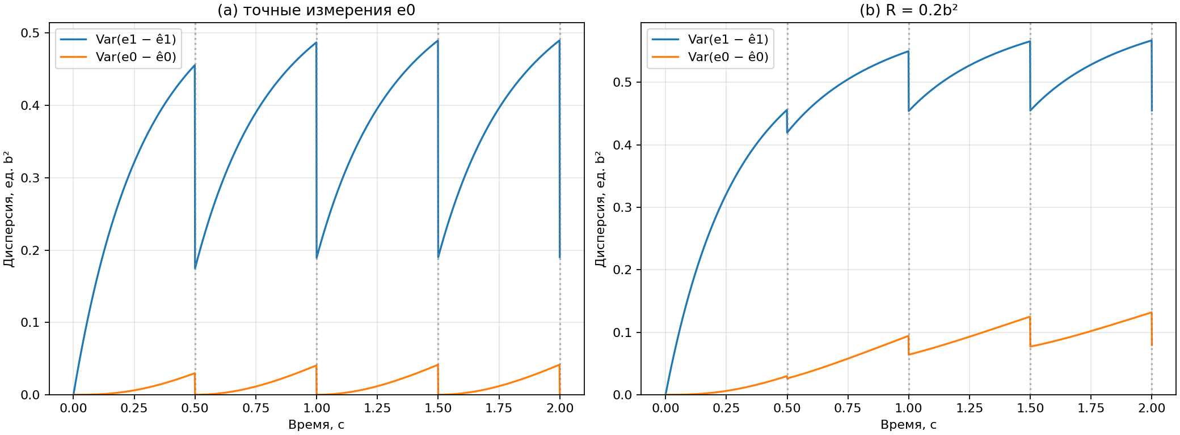
Рисунок 1 — Теоретические дисперсии ошибок e1 и e0 для случаев (a) и (b); вертикальные линии — моменты измерений
Диагональ ковариации до и после обновления (единицы b^2):
t, с | (a) P_{11}^- | (a) P_{11}^+ | (a) P_{22}^- | (a) P_{22}^+ | (b) P_{11}^- | (b) P_{11}^+ | (b) P_{22}^- | (b) P_{22}^+
0.5 | 0.4561 | 0.1746 | 0.0299 | 0 | 0.4561 | 0.4195 | 0.0299 | 0.0260
1.0 | 0.4874 | 0.1893 | 0.0407 | 0 | 0.5498 | 0.4540 | 0.0943 | 0.0641
1.5 | 0.4901 | 0.1902 | 0.0416 | 0 | 0.5656 | 0.4547 | 0.1251 | 0.0770
2.0 | 0.4902 | 0.1903 | 0.0417 | 0 | 0.5671 | 0.4548 | 0.1319 | 0.0795

Видна характерная «пила» дискретного фильтра: между измерениями прогноз
увеличивает неопределённость, а в момент измерения коррекция её уменьшает.
В случае (a) точное измерение e_0 обнуляет P_{22}, но дисперсия e_1
не обнуляется: она падает с 0.4561 до 0.1746 b^2 при первом измерении и
затем стабилизируется около 0.1903 b^2.
7.2 Коэффициенты усиления
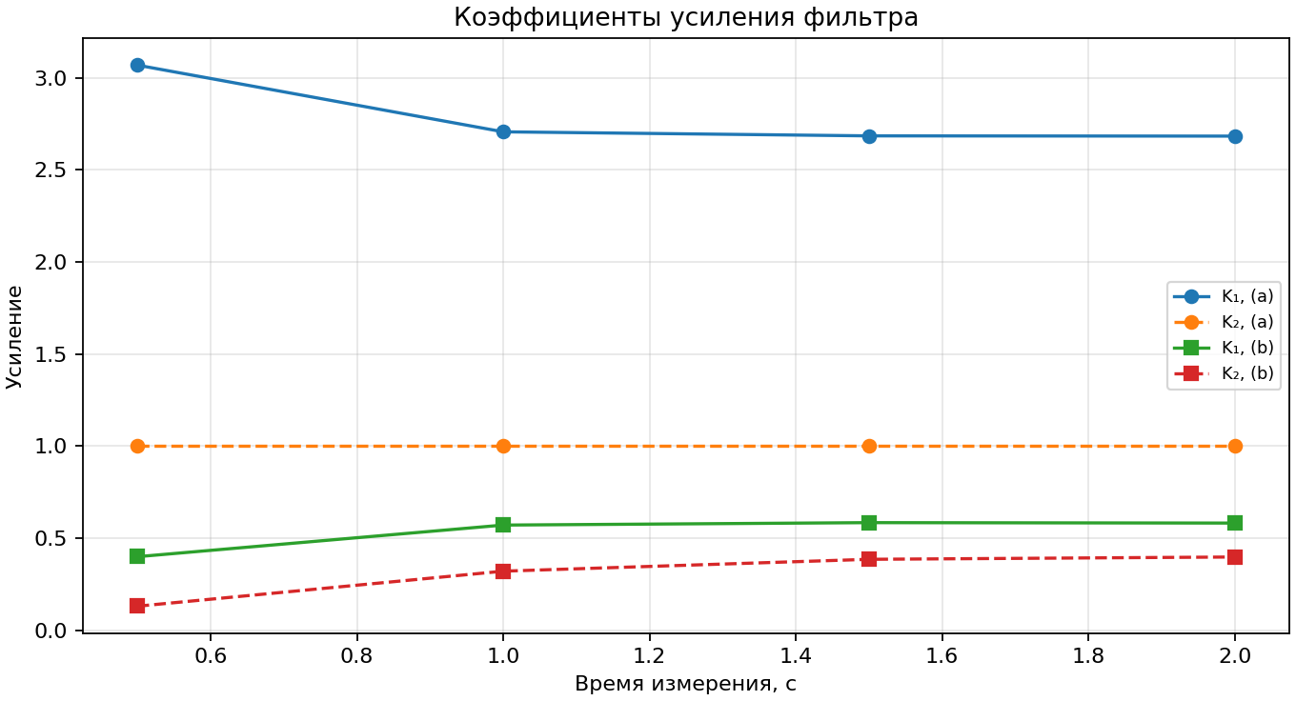
Рисунок 2 — Коэффициенты усиления K1 и K2 для случаев (a) и (b)
t, с | (a) K_1 | (a) K_2 | (b) K_1 | (b) K_2
0.5 | 3.0689 | 1 | 0.3990 | 0.1300
1.0 | 2.7068 | 1 | 0.5708 | 0.3204
1.5 | 2.6848 | 1 | 0.5840 | 0.3848
2.0 | 2.6835 | 1 | 0.5816 | 0.3974

В случае (a) K_2=1: измерение e_0 принимается полностью. Усиление
K_1 больше единицы, поскольку коррекция e_1 опирается на корреляцию
P_{12} и на точное знание e_0. В случае (b) усиления быстро выходят
на установившиеся значения K_1\to0.5816, K_2\to0.3974. Медленная мода
(\lambda_1\approx-0.382, \tau\approx2.62 с) определяет скорость
сходимости: за 2 с фильтр подходит к стационарному режиму, но не
достигает его полностью.
7.3 Одна реализация и проверка методом Монте-Карло
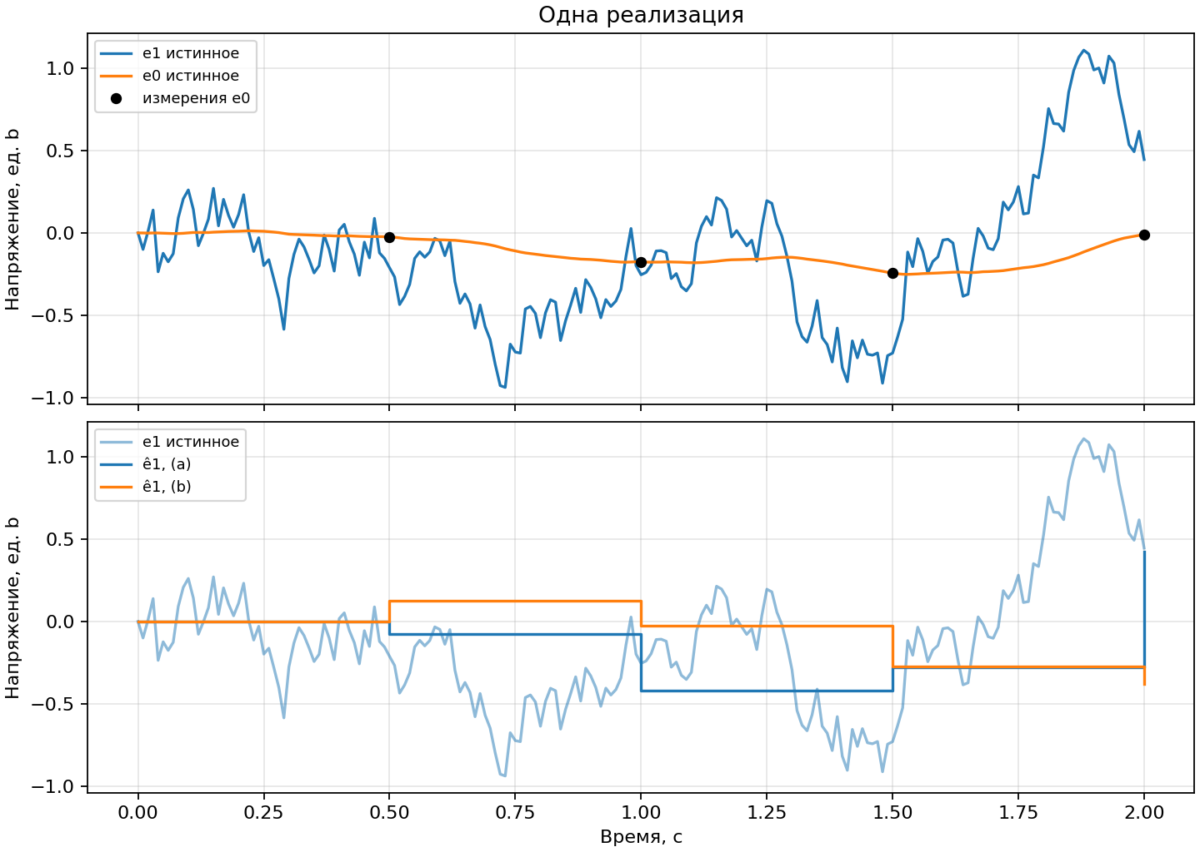
Рисунок 3 — Истинные напряжения, измерения и оценки Калмана (одна реализация)
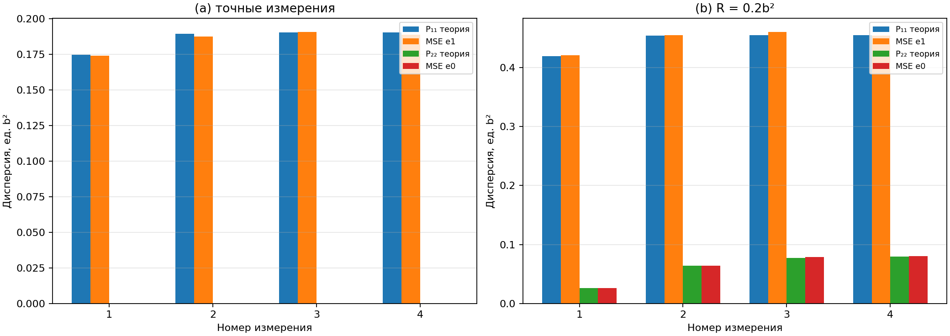
Рисунок 4 — Выборочная MSE против теоретической дисперсии в моменты измерений
При 20000 реализациях получено:
случай | MSE e_1 | P_{11} | MSE e_0 | P_{22}
(a) точные | 0.188703 | 0.190282 | \approx0 | 0
(b) R=0.2b^2 | 0.454602 | 0.454840 | 0.080641 | 0.079475

Выборочные MSE отличаются от теоретических на доли процента, то есть
рекурсия ковариации и модель дискретизации согласованы с моделированием.
В случае (a) дисперсия e_1 примерно в 2.4 раза меньше, чем в случае (b)
(0.1903 против 0.4548 b^2): идеальный вольтметр даёт заметный, но не
беспредельный выигрыш.
8 Обсуждение
1. Почему оценка e1 неточна даже при R=0. Напряжение
e_1(t_k) зависит от всей предыстории u(t) на интервале между
измерениями, а одно скалярное измерение e_0 не позволяет
восстановить эту предысторию. Остаётся неустранимая неопределённость
порядка 0.19\,b^2.
2. Пилообразное поведение дисперсии. Между измерениями P_{22} растёт
(в случае (a) от 0 до 0.0417 b^2 к t=2 с), а в момент измерения
скачком падает. Это типичное поведение дискретного фильтра:
prediction увеличивает неопределённость, update её уменьшает.
3. Роль шума измерения. В случае (b) шум не позволяет обнулить
P_{22}: она убывает от 0.1319 до 0.0795 b^2 за четыре измерения и
стремится к стационарному значению. Дисперсия e_1 при этом примерно в
2.4 раза больше, чем в случае (a).
4. Масштаб шума. Все дисперсии пропорциональны b^2, а усиления от b
не зависят. Поэтому выбор b не меняет структуру фильтра, а только
масштаб ошибок.
5. Наблюдаемость. \det O=-1\neq0, поэтому обе компоненты состояния
восстанавливаемы. Если бы измерялась только e_1, картина была бы
симметричной. Если бы R_2\to\infty (конденсаторы развязаны), матрица
A стала бы диагональной, \det O=0, и e_1 перестала бы
наблюдаться по e_0 — фильтр не смог бы её оценить.
6. Предел малого шага. При \Delta\to0 и точных измерениях
P_{11}\to0: в пределе e_1=\dot e_0+e_0, и производная выхода
восстанавливает напряжение на C_1. Конечный интервал \Delta=0.5 с
оставляет неустранимую неопределённость около 0.19\,b^2.
7. Практический вывод. Даже «идеальный» вольтметр не даёт точной
оценки скрытого напряжения; для повышения точности нужно либо
уменьшать интервал дискретизации, либо использовать априорную модель
входа, что и делает фильтр Калмана.
9 Выводы
По уравнениям баланса токов построена модель состояния RC-цепи с
матрицами A, B, C, выполнена точная дискретизация через собственное
разложение симметричной матрицы A и синтезирован фильтр Калмана для
скрытого напряжения e_1. Показано, что система наблюдаема
(\det O=-1), а точное измерение e_0 обнуляет только дисперсию e_0.
Дисперсия оценки e_1 стабилизируется около 0.1903\,b^2 при идеальном
вольтметре и около 0.4548\,b^2 при R=0.2b^2. Результаты Монте-Карло
при 20000 реализациях совпадают с теоретическими дисперсиями в пределах
долей процента, что подтверждает корректность модели и рекурсий.
Приложение. Состав работы и запуск
- lab4/main.py — модель, дискретизация, фильтр, графики и CSV.
- lab4/results/01_variances.png — теоретические дисперсии ошибок.
- lab4/results/02_gain.png — коэффициенты усиления.
- lab4/results/03_trajectory.png — одна реализация.
- lab4/results/04_monte_carlo.png — проверка методом Монте-Карло.
- lab4/results/summary.csv — P до и после обновления, усиления и MSE.
Запуск из корня проекта:
python lab4/main.py
python lab4/main.py --runs 50000 --b 2

